

Trabajo Práctico de Educación Física
“Conciencia corporal – Aparato locomotor”
Prof.: Emilia Leiva
Alumno: Fernández Valeria, Gómez Guadalupe, Tejada Ana Paula, Mattar Melany
Curso: 6° “A”
Fecha:
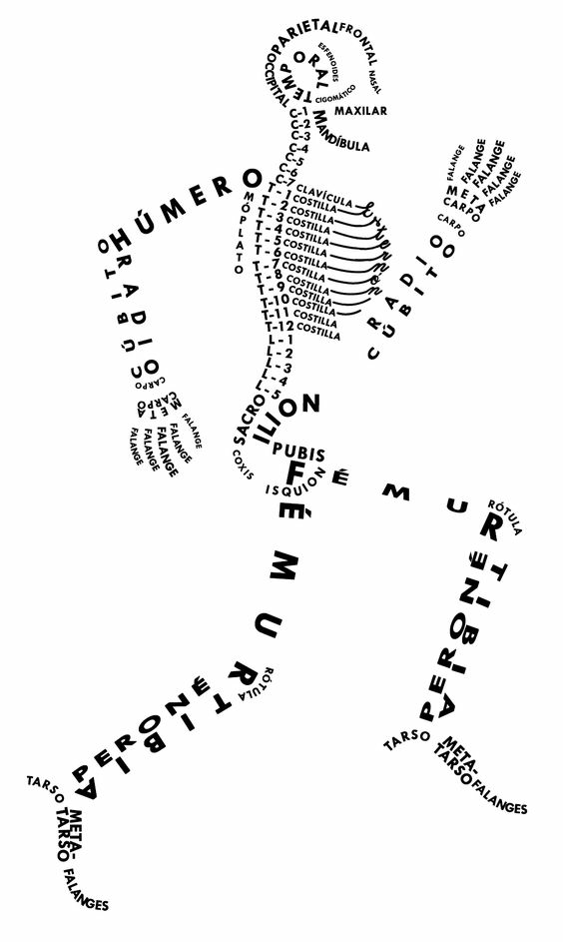
“Aparato locomotor Locomotor”

- Consignas:
- ¿Cuáles son las funciones del Sistema Locomotor?
Los huesos proporcionan la base mecánica para el movimiento, ya que son el lugar de inserción para los músculos y sirven como palancas para producir el movimiento.
Las articulaciones relacionan dos o más huesos entre si en su zona de contacto. Permiten el movimiento de esos huesos en relación unos con otros.
Los músculos producen el movimiento, tanto de unas partes del cuerpo respecto a otras, como del cuerpo en su totalidad como sucede cuando trasladan el cuerpo de un lugar a otro, que es lo que se le llama locomoción
- Escriba 3 funciones del Sistema Muscular y 3 del Sistema Óseo.
Funciones del Sistema Muscular:
- El movimiento del cuerpo (locomoción) o de alguna de sus partes.
- Producción de calor. Los músculos producen un 40% del calor corporal en reposos y hasta un 80% durante el ejercicio.
- El mantenimiento de la postura.
- La mímica: por acción de ciertos músculos, especialmente de la cara, e pueden adoptar determinados gestos que sirven para expresar sentimientos.
Funciones del Sistema Óseo:
- Soporte: los huesos proveen un cuadro rígido de soporte para los musculos y tejidos blandos.
- Protección: los huesos forman barias cavidades que protegen los órganos internos de posibles traumatismos. Por ejemplo, el cráneo protege el cerebro frente a golpes, y la caja torácica, formado por costillas y esternón protege los pulmones y el corazón.
- Movimiento: gracias a los músculos que se insertan en los huesos a través de los tendones y su contracción sincronizada, se produce el movimiento.
- Homeostasis mineral: el tejido óseo almacena una serie de minerales, especialmente calcio y fósforo, necesarios para la contracción muscular y otras muchas funciones. Cuando son necesarios, el hueso libera dichos minerales en la sangre que los distribuye a otras partes del organismo.

- ¿Qué son las articulaciones? ¿Cómo se clasifican?
Las articulaciones relacionan dos o más huesos entre sí en su zona de contacto. Permiten el movimiento de esos huesos en relación unos con otros.
Las dos categorías generales de articulaciones son: aquellas en las que los elementos esqueléticos quedan separados por una cavidad (articulaciones sinoviales). Aquellas en las que no hay cavidad y los componentes se mantienen unidos por tejido conjuntivo (articulaciones sólidas)
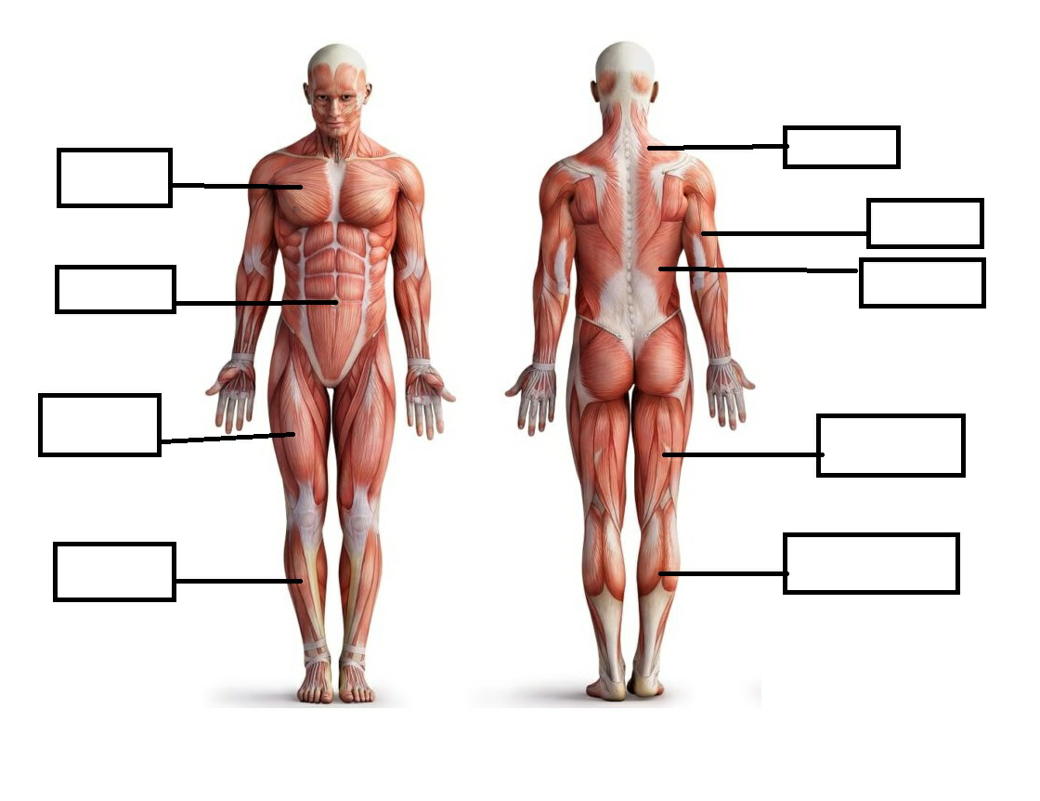
- Coloque los nombres a los siguientes músculos:
Trapecio.
Tibial.
Esquiotibiales
Gemelos.
Cuadriceps.
Recto abdominal.
Pectoral mayor.
Dorsal ancho.
Triceps.
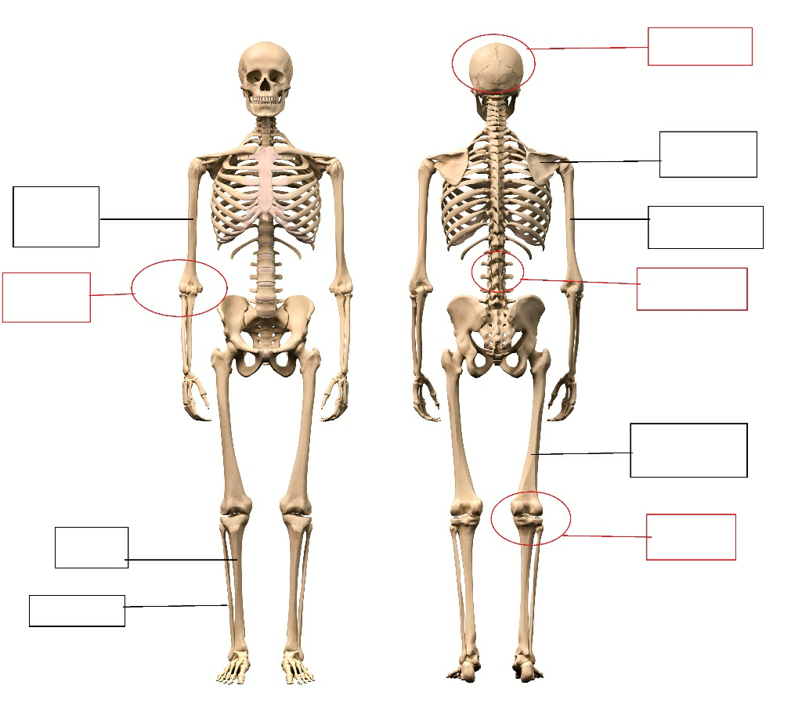
- coloque los nombres a los siguientes huesos y mencione qué tipo de articulación es la señalada:
Tibia.
Humero.
Codo.
Peroné.
Rotula.
Femur.
Columna lumbar.
Humero.
Omoplato.
Cráneo.

